Čtvrtina Čechů přiznává, že nahlíží na druhé negativněji, pokud mají tetování
Tetování má podle výzkumu Nielsen Admosphere 15 % lidí. Nejčastěji ho mají na paži, nejobvyklejším motivem je symbol. Výzkum také zjišťoval, do jaké míry dokáže přítomnost tetování změnit názor na druhého člověka nebo přístup k němu: v takovém případě to necelé dvě třetiny lidí neřeší, ale čtvrtina lidí tetování na druhých vnímá negativně.
Sběr dat k výzkumu proběhl online na vzorku pěti set respondentů z internetové populace Českého národního panelu starší 15 let.
Tetování má v Česku zhruba stejný počet mužů a žen a ani mezi věkovými skupinami 15–34 let a 35–44 let není výrazný rozdíl (že má tetování, odpověděl každý pátý v tomto věku). Výrazně méně ale najdeme tetování u věkové skupiny 45+, tam je to pouze 8 %.
Nejčastěji mají lidé na těle tetování jednobarevné a nejobvyklejším motivem je symbol nebo symbolický prvek, mezi něž se řadí například znamení zvěrokruhu, kříž, asijské znaky a podobně. Nejčastěji mají respondenti s tetováním svůj motiv vyvedený na paži nebo ruce.
Zajímavé výsledky pak přináší otázka, jak dokáže přítomnost tetování na těle druhého člověka změnit názor respondentů na něj nebo přístup k němu. 63 % odpovědělo, že nijak, tedy tetování neovlivní jejich názor na druhého ani negativně ani pozitivně. K negativní změně názoru na člověka se ale přiklání čtvrtina. O mnoho více se k této změně postoje kloní respondenti nad 45 let věku (je jich 39 % oproti pouhým 12 % 15–34letých a 16 % 35–44letých) a o něco více také muži než ženy. Pozitivně pak dokáže tetování změnit přístup k druhému u 12 % lidí – k tomu mají zase o něco větší tendenci mladí respondenti ve věku 15–34 let.
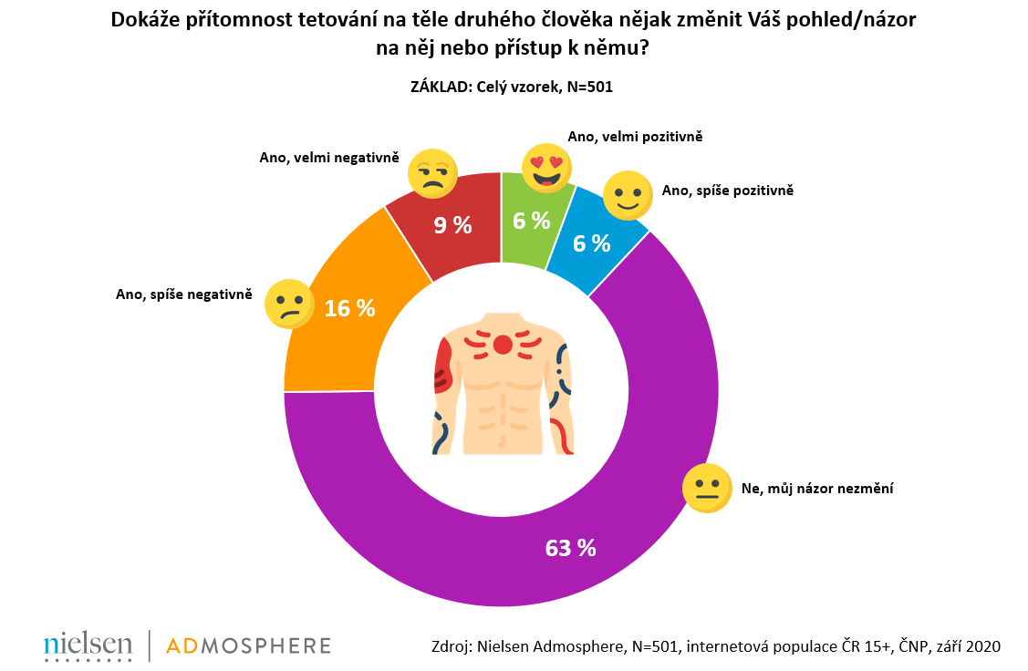
Eliška Morochovičová | Public Relations
eliska.morochovicova@admosphere.cz
Nielsen Admosphere, a.s.| Českobratrská 2778/1 | 130 00 Praha 3 | tel.: +420 222 717 763 | www.nielsen-admosphere.cz

Doplňující informace:
Společnost Nielsen Admosphere (www.nielsen-admosphere.cz) je výzkumnou agenturou s širokým portfoliem produktů a služeb v oblasti marketingových a mediálních výzkumů, analýz a zpracování dat. Zaměřuje se především na metodologicky a technologicky náročné projekty, jako je elektronické měření sledovanosti televize metodou TV metrů. Pro elektronické měření médií vyvíjí vlastní technologie pod značkou SimMetry™. Věnuje se i monitoringu reklamy, marketingovému výzkumu (online průzkumy, CAWI, CATI průzkumy…) a analýze dat a nabízí komplexní servis spolehlivé výzkumné agentury se zázemím mezinárodní výzkumné společnosti Nielsen.
Součástí skupiny Nielsen Admosphere je i společnost Adwind Software, která vyvíjí software pro práci s daty z výzkumů sledovanosti a monitoringu reklamy.
Český národní panel (www.ceskynarodnipanel.cz) je jedním z největších výzkumných panelů v Česku, na Slovensku (Slovenský národný panel – SNaP), v Polsku, v Maďarsku a v Bulharsku. Jeho spoluvlastníkem je výzkumná agentura Nielsen Admosphere. Panel slouží pro kvalitní a rychlé on-line sběry dat o internetové populaci. Disponuje početnou skupinou 50 000 respondentů v České republice, 25 000 respondentů na Slovensku, 17 000 v Polsku, 17 000 v Maďarsku a 10 000 v Bulharsku.
PRO VÝZKUM (www.provyzkum.cz) je veřejně prospěšná aktivita výzkumníků působících v prověřených agenturách pro výzkum trhu a veřejného mínění, jejíž aktivity koordinuje sdružení SIMAR. Iniciativy se účastní agentury, které se aktivně podílejí na tvorbě a dodržování etických a zákonných pravidel a akceptují oborové Desatero pro ochranu osobních údajů.

